[辽宁省肿瘤医院放疗科主任Na Zhang（音译：张娜）团队论文被撤稿](https://mp.weixin.qq.com/s?__biz=Mzk3NTcyMjQ5NA==&mid=2247484809&idx=7&sn=8975c8d82d0cf2550726425d9f03b025)

清风编辑部[清风学术](javascript:void(0);)2025-04-18 23:44:29北京

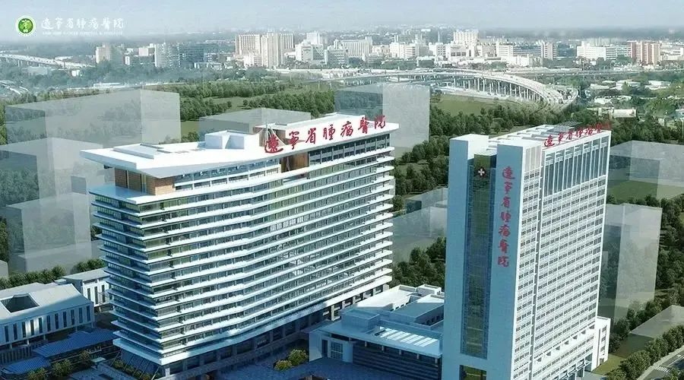

2019年12月6日，一篇题为：LncRNA LINC00963 Promotes Tumorigenesis and Radioresistance in Breast Cancer by Sponging miR-324-3p and Inducing ACK1 Expression（LncRNA LINC00963通过抑制miR-324 - 3p,诱导ACK1表达,促进乳腺癌的发生和放疗抵抗）的论文在《Molecular Therapy - Nucleic Acids》期刊发表，论文DOI：10.1016/j.omtn.2019.09.033。2025年2月，在Pupbeer学术监督平台上，国际知名学术打假人Pero ancetaria对该论文提出质疑，认为存在图像重复。

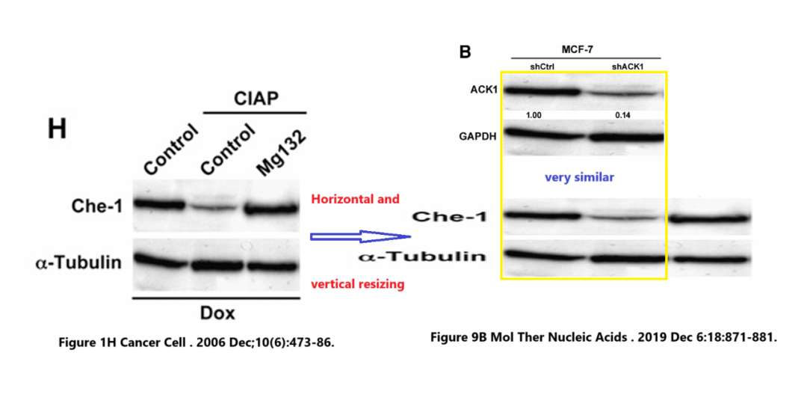

2025年4月，在该论文被撤回。

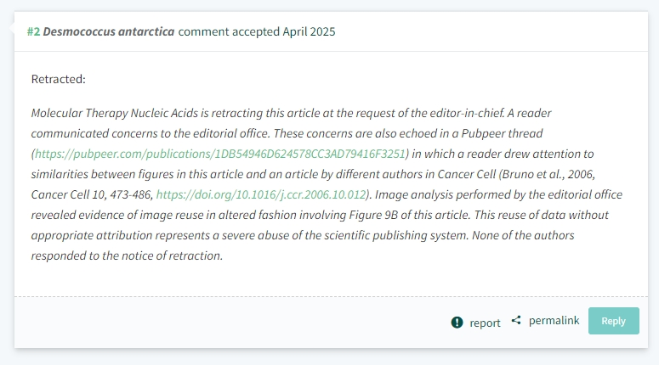

本论文研究内容为：在几种癌症类型中已经观察到了长期非编码RNA Linc00963的上调。在这项研究中，我们分析了Linc00963在乳腺癌中的临床和生物学意义。确定了介导Linc00963的作用的关键microRNA（miR）。我们表明Linc00963上调与乳腺癌的侵略性参数相关。Linc00963的沉默抑制了乳腺癌细胞的增殖和肿瘤发生，而Linc00963的过表达产生了相反的作用。Linc00963的敲低会增强DNA损伤和氧化应激，并使乳腺癌细胞敏感到辐射。从机械上讲，Linc00963拮抗miR-324-3p对ACK1表达的抑制活性。临床上，乳腺癌组织中miR-324-3p与Linc00963表达之间存在负相关。Linc00963或ACK1的过表达挽救了miR-324-3p对乳腺癌细胞增殖和放射敏感性的抑制作用。此外，ACK1的敲低减弱了linc00963依赖性乳腺癌的生长和肿瘤发生。综上所述，Linc00963通过与miR-324-3p的相互作用和ACK1的消除来促进乳腺癌的肿瘤发生和放射性。Linc00963可能代表了治疗乳腺癌的潜在目标。。

本研究获得以下基金支持：辽宁省科技计划项目[201602452,20180540129,20180530095]；辽宁省肿瘤放射增敏与正常组织放射防护重点实验室项目[2018225102]；中国辽宁省肿瘤医院研究所人才培养项目[201703]。

通讯作者：Na Zhang（音译：张娜），疑为辽宁省肿瘤医院放疗科主任，中国医科大学医学博士学位。曾考取政府奖学金先后在欧洲、北美等地的著名癌症中心学习乳腺、头颈肿瘤放疗及精确放疗技术。

**参考信息：**

https://pubpeer.com/publications/1DB54946D624578CC3AD79416F3251#1

https://www.cell.com/callback?red_uri=%2Fmolecular-therapy-family%2Fnucleic-acids%2Fretrieve%2Fpii%2FS2162253119303233%3F_returnURL%3Dhttps%253A%252F%252Flinkinghub.elsevier.com%252Fretrieve%252Fpii%252FS2162253119303233%253Fshowall%253Dtrue&code=AejO-hsm_XCKHF3MJN8eTwZ5wYVkyJFEs2kgDtgS&state=15731812352

**声明：**

本报道中的信息来自学术网站公开资料，我们对其准确性及完整性不做任何保证，仅供读者参考。如有任何建议或查重需求，欢迎与我们联系。